1. Resumen
Este documento describe las características y tiempos de entrega deseados para la Tienda Virtual Price Shoes online store. La fecha de entrega es Abril 1 de 2011. Para cumplir esta fecha de entrega se requiere que ambas partes desarrollen y entreguen los documentos requeridos en las fechas estipuladas. Cualquier retraso en la fecha de entrega de algún documento puede impactar la fecha de entrega del proyecto.
- Alcance del Proyecto.
Desarrollar un portal de internet tipo tienda virtual. Este portal se hará con base en una plantilla previamente aprobada por el cliente. Dicha plantilla define la paleta de colores y estilo gráfico a utilizar en el proyecto.

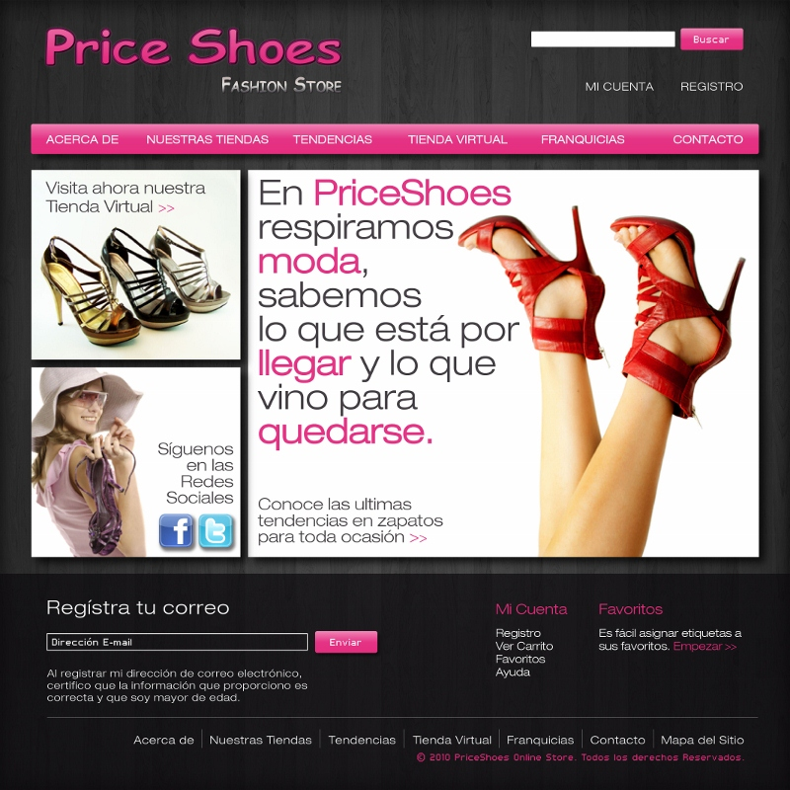
Imagen 1. Plantilla aprobada por el Cliente

La tienda estará integrada con la plataforma de Bancolombia y contendrá un CMS (Content Manager System) que permitirá añadir productos y modificar el contenido de las secciones.
Se deberá entregar la tienda online con las características que describe este documento funcionando en el hosting que provea el cliente que cumpla con los requerimientos de hosting solicitados y un CD con el código fuente de la aplicación. Además se deberá hacer una capacitación de 3 horas sobre el funcionamiento y arquitectura de la aplicación.
- Características del CMS
El CMS les permitirá a los colaboradores internos de Price Shoes Online Store controlar el contenido de las secciones de la Página Web. Por ejemplo, un usuario del CMS puede añadir, modificar o eliminar productos de la tienda.

Este CMS será desarrollado con una simple y plana interface HTML para su fácil uso.
El CMS será protegido con una ventana de autenticación que pedirá username y password (Similar a la imagen 2). Una vez el usuario se haya autenticado se le presentará una ventana con una serie de módulos habilitados para su cuenta. Estos módulos serán listados a continuación.
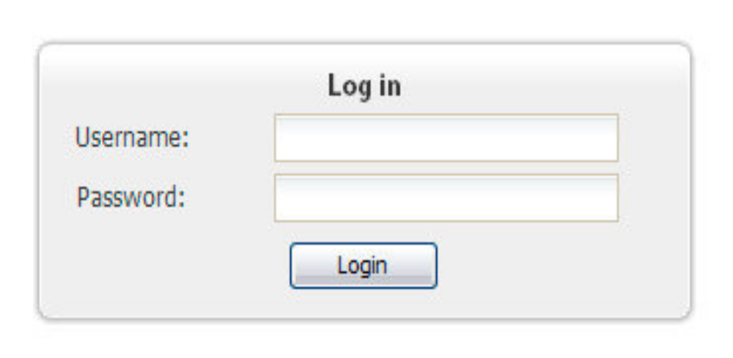
Imagen 2. Ventana de autenticación.
3.1 Modulo de Usuarios.
Habrá un tipo de usuario llamado administrador que podrá acceder al CMS. Este módulo permitirá administrar los usuarios del portal.
El Módulo de Usuarios provee las siguientes opciones para administrar los usuarios del CMS:
  - Listar Usuarios - Permite ver la lista de todos los usuarios del sistema. Este listado se puede ordenar por nombre o username.
  - Añadir Usuario- Permite añadir un usuario para que pueda ingresar al CMS.
  - Ver Usuario - Permite ver la información detallada del usuario en una ventana.
  - Modificar Usuario - Permite cambiar los datos y/o permisos de un usuario.

  - Módulo de Categorías.
Este módulo permitirá administrar las categorías de productos; se mostrarán las 8 primeras categorías en el menú horizontal del Front End (imagen 3) y adicionalmente se podrán promocionar 4 categorías en el menú de categorías promocionadas (imagen 34)
Imagen 3 menú horizontal del Front End

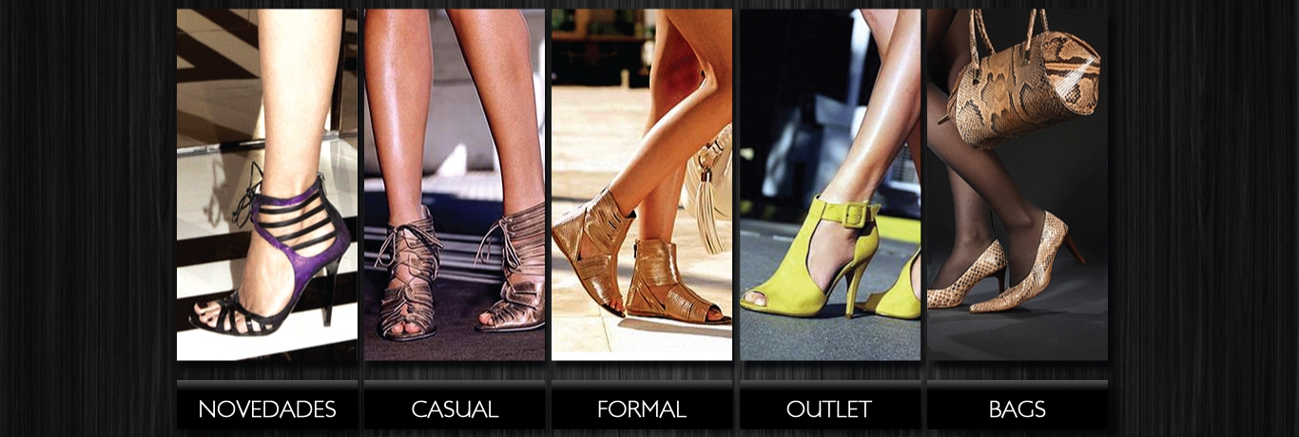
Imagen 3 menú de categorías promocionadas del Front End

Este módulo contará con las siguientes opciones:
  - Listar Categorías- Permite ver la lista de todas las categorías de la base de datos. Este listado se puede ordenar por nombre.
  - Ver Categoría- Permite ver la información detallada de la categoría en una ventana con un listado de todos los productos que pertenecen a ella.
  - Modificar Categoría- Permite modificar el nombre, la descripción y la imagen promocional de una categoría.

  - Ordenar Categoría- Permite darle un orden a las categorías en el menú de categorías. Como se dijo antes las primeras 8 categorías se mostrarán en el menú de categorías (imagen 3) .

  - Promocionar Categoría – Permite seleccionar cual de las categorías aparecerán en el menú de categorías promocionadas.

  - Administrar novedades – Permite seleccionar los productos que aparecerán en la sección novedades.

  - Módulo de Productos
Este módulo contendrá opciones para administrar la información de los productos del catálogo, como precio, descripción, galería. Las opciones del módulo de productos listan a continuación.
  - Añadir Producto- permite ingresar un producto para lo que se pedirán los siguientes datos:
    - Categoría
    - Nombre
    - Precio
    - Descripción
    - Añadir colores (nombre y código del color que se seleccionará en un color picker)
      - Añadir Tallas de cada color.
      - Añadir galería de imágenes por cada color
  - Administrar Galería – permite seleccionar un producto y adminisrtar la galería de uno de sus colores.

  - Modificar Producto – permite modificar los datos ingresados en la creación de un producto y añadir nuevos colores.

  - Eliminar Producto – permite eliminar un producto de la base de datos y todos sus registros relacionados (ventas y movimientos de inventario).

  - Desactivar Producto –permitirá que el producto no se visualice en la Página Web, pero si en la interfaz de administrador.

  - Promocionar Producto - Los productos seleccionados como promoción aparecerán en el Front End en el elemento de novedades del menú lateral.

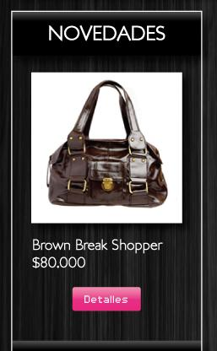
Imagen 5. Elemento promociones en el frontend
  - Configurar Disponibilidad – Ya que la aplicación no hará manejo de inventario, esta opción permitirá seleccionar un producto para que muestre todos los colores que tiene y las tallas de cada color. A cada talla se le puede configurar su disponibilidad a disponible o no disponible. Cuando la talla de un producto no esté disponible no aparecerá en la página.
Este módulo permitirá crear encuestas para que las personas llenen en la página. Las encuetas se compondrán de un cuestionario y unas preguntas y serán visualizadas en el elemento de encuestas del Front End.
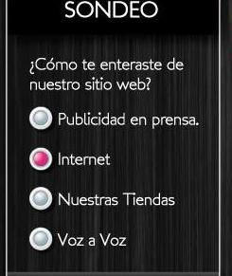
Imagen 7. Elemento encuestas en el frontend
  - Administración de Front End
Permitirá a los usuarios administradores del CMS editar el contenido de las páginas informativas del sitio (Nuestra Empresa, Servicios y Contáctenos).
Estas páginas serán modificadas vía un editor WYSIWyG que contendrá los botones pre visualizar y código fuente que les permitirá al usuario pre visualizar y ver el código HTML.
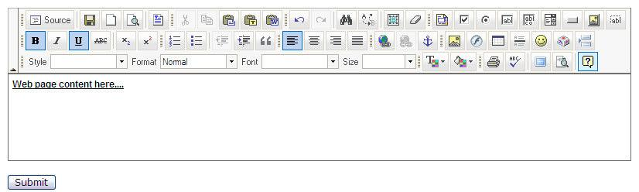
Imagen 7. Editor WYSIWYG

- Características del Front End

El Front End del sitio es donde el usuario interactúa con Price Shop Online Store. El sitio será desarrollado completamente utilizando HTML, CSS y Javascript. Tecnologías que permiten hacer sitios web dinámicos, accesibles y funcionales.

El Front End les ofrecerá a los visitantes la opción de comunicarse con una persona de Price Shop Online Store a través de una ventana de chat. El chat no va a ser desarrollado sino que si instalará el plugin ofrecido por zopim (http://www.zopim.com/) para este fin.
Los diseños propuestos para el Front End se listan a continuación. A causa de compatibilidad de los navegadores algunas variaciones entre las imágenes listadas a continuación y la versión final HTML pueden ocurrir.

4.1 Home
El Home page es la página de inicio esta página es igual a la plantilla (Imagen 1). Esta página al igual que todas las demás tendrá un campo te texto de búsqueda que permitirá ingresar una palabra o texto a buscar en el catalogo de producto, Un vez el visitante escriba el texto a buscar se desplegarán todos los productos que tengan dicho texto en el nombre o descripción del producto.
4.2 Página de Registro
4.3 Página de sesión

4.4 Home tienda virtual.

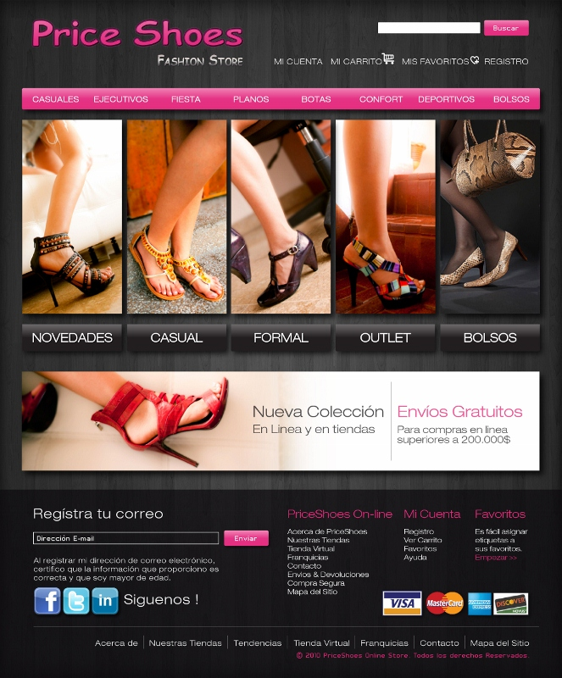
Imagen 8. Home Tienda Virtual

4.5 Página de Categoría.
La página de categoría muestra una imagen grande de algún producto destacado de la categoría seguido de un listado paginado de productos de esa categoría. Si no hay productos destacados en la categoría solo se mostrará el listado de los productos.
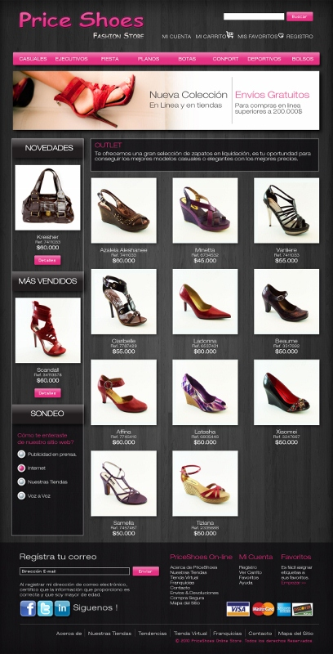
Imagen 9 Página categoría

4.6 Página de detalle de Producto
La página detalle de producto muestra la información detallada de un producto y un botón de comprar.

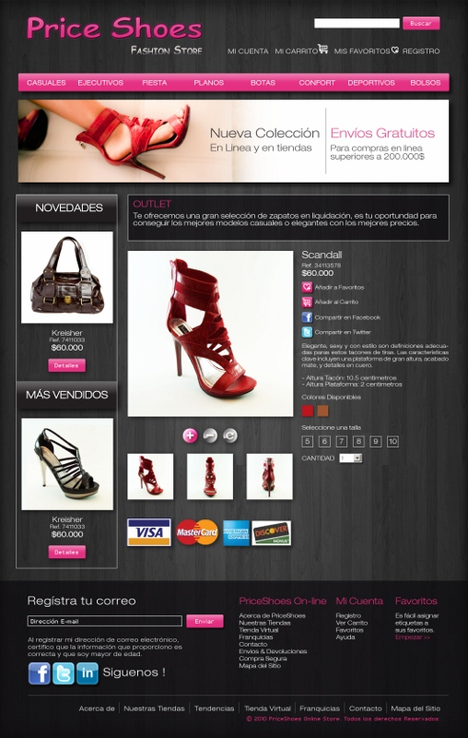
Imagen10. Página detalle de producto

4.7 Páginas internas
Las páginas internas se visualizaran con la plantilla interna (ver imagen 11),
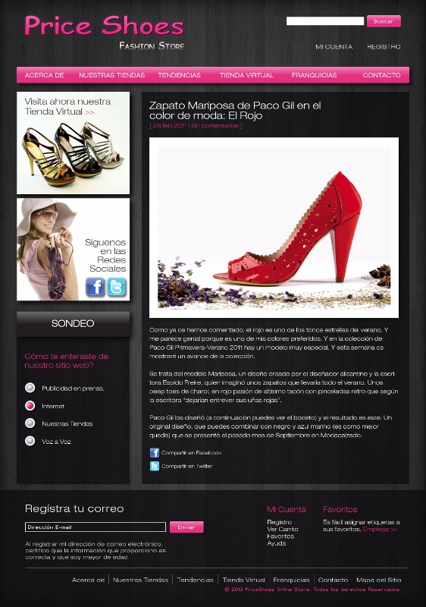
Imagen 11. Plantilla Páginas internas
a continuación se listan todas las páginas internas del portal:
- Acerca de
- Nuestras Tiendas
- Tendencias
- Franquicias
- Contáctenos
- Pagina de carrito

